**斑马问题求解程序报告**

**学号：2312900 姓名：禹相祐**

1. **问题重述**

**斑马问题**： 5个不同国家（英国、西班牙、日本、意大利、挪威）且工作各不相同（油漆工、摄影师、外交官、小提琴家、医生）的人分别住在一条街上的5所房子里， 每所房子的颜色不同（红色、白色、蓝色、黄色、绿色），每个人都有自己养的不同宠物（狗、蜗牛、斑马、马、狐狸），喜欢喝不同的饮料（矿泉水、牛奶、茶、橘子汁、咖啡）。

根据以下提示，你能告诉我哪所房子里的人养斑马，哪所房子里的人喜欢喝矿泉水吗？

1. 英国人住在红色的房子里

2. 西班牙人养了一条狗

3. 日本人是一个油漆工

4. 意大利人喜欢喝茶

5. 挪威人住在左边的第一个房子里

6. 绿房子在白房子的右边

7. 摄影师养了一只蜗牛

8. 外交官住在黄房子里

9. 中间那个房子的人喜欢喝牛奶

10. 喜欢喝咖啡的人住在绿房子里

11. 挪威人住在蓝色的房子旁边

12. 小提琴家喜欢喝橘子汁

13. 养狐狸的人所住的房子与医生的房子相邻

14. 养马的人所住的房子与外交官的房子相邻

**自己对问题的理解：**

题目中要求解的是哪个房子的人养斑马和哪个房子的人喝矿泉水。所以需要求解的其实就是房子的编号，而每个房子都可以存储5种信息，即（国家，工作，颜色，宠物，饮料）。所以我们需要的就是利用kanren将一个个已知的条件存进对应的房子，然后利用kanren结合这些信息实现推理。

1. **设计思想**
2. **导入kanren：**

from kanren import run, eq, membero, var, conde        *# kanren一个描述性Python逻辑*from kanren.core import lall                           *# lall包用于定义规则*

1. **定义相邻函数的表示：**

我们可以先实现表示一个房子在另一个房子的左边和右边，这样我们就可以利用kanren库内的取逻辑“或”的方式实现两个房子相邻的表示方法。

先定义函数：**left_to（x,y,units）：**

def left_to(x,y,units):

  groups=zip(units,units[1:])

  # units为原来的房子序列，通过切片units[1:]使其错位一个房子，然后用zip打包。

return membero((x,y),groups)

再定义函数：**right_to（x,y,units）:**

def right_to(x,y,units):

  groups=zip(units[1:],units)

  # 同理

return membero((x,y),groups)

然后实现函数**next_to（x,y,units）：**

 def next_to(x,y,units):

  return conde([left_to(x, y, units)], [right_to(x, y, units)])

1. 求解实现:

*# 单个unit变量指代一座房子的信息(国家，工作，饮料，宠物，颜色）*

self.units = var()

首先将units置为var类型的变量

(eq, (var(), var(), var(), var(), var()), self.units) *# 相当于 self.units =（var，*

var，var，var，var）

然后介绍membero函数：

*# 此处将英国人住在红色的房子表现了出来，等于成功实现了一个条件的添加*

(eq(membero, ('英国人',var(),var(),var(),'红色'),self.units)

接着实现全部的14个条件：

 self.rules_zebraproblem = lall(

*# 对units进行赋值,等于units=(var,var,var,var,var)*

            (eq, (var(), var(), var(), var(), var()), self.units),

*# 求解的Q1*

            (membero, (var(), var(), var(), '斑马', var()), self.units),

*# 求解的Q2*

            (membero, (var(), var(), '矿泉水', var(), var()), self.units),

*# 开始输入题设条件*

            (membero, ('英国人', var(), var(), var(), '红色'), self.units), *# Condition 1*

            (membero, ('西班牙人', var(), var(), '狗', var()), self.units), *# Condition 2*

            (membero, ('日本人', '油漆工', var(), var(), var()), self.units),*# Condition 3*

            (membero, ('意大利人', var(), '茶', var(), var()), self.units), *# Condition 4*

            (eq, (('挪威人', var(), var(), var(), var())

                  , var(), var(), var(), var()), self.units), *# Condition 5*

            (right_to, (var(), var(), var(), var(), '绿色'), (var(), var(), var(),

                                                           var(), '白色'), self.units),*# Condition 6*

            (membero, (var(), '摄影师', var(), '蜗牛', var()), self.units), *# Condition 7*

            (membero, (var(), '外交官', var(), var(), '黄色'), self.units),*# Condition 8*

            (eq, (var(), var(), (var(), var(), '牛奶', var(), var()), var(), var()

                  ), self.units), *# Condition 9*

            (membero, (var(), var(), '咖啡', var(), '绿色'), self.units), *# Condition 10*

            (next_to, ('挪威人', var(), var(), var(), var()), (var(), var(), var(),

                                                            var(), '蓝色'), self.units), *# Condition 11*

            (membero, (var(), '小提琴家', '橘子汁', var(), var()), self.units), *# Condition 12*

            (next_to, (var(), var(), var(), '狐狸', var()), (var(), '医生', var(),

                                                          var(), var()), self.units), *# Condition 13*

            (next_to, (var(), var(), var(), '马', var()), (var(), '外交官', var(),

                                                        var(), var()), self.units) *# Condition 14*

        )

最后实现求解:

def solve(self):

        """

        规则求解器(请勿修改此函数).

        return: 斑马规则求解器给出的答案，共包含五条匹配信息，解唯一.

        """

        self.define_rules()

        self.solutions = run(0, self.units, self.rules_zebraproblem)

        return self.solutions

1. 代码内容:

完整代码如下:

from kanren import run, eq, membero, var, conde        *# kanren一个描述性Python逻辑编程系统*

from kanren.core import lall                           *# lall包用于定义规则*

import time

*# units 为原先的房子序列*

def left_to(x,y,units):

*# zip返回的是(1,2),(2,3),(3,4),(4,5)*

    groups=zip(units,units[1:])

*# 我们将所有可能的关系都在groups内，所以利用membero()根据输入的x&y,我就知道对不对了*

    return membero((x,y),groups)

def right_to(x,y,units):

*# 同上,只不过变为（2，1）类似的*

    groups = zip(units[1:], units)

*# 同上*

    return membero((x,y),groups)

def next_to(x,y,units):

*# 此处采用或操作，使用conde()实现*

    return  conde([left_to(x, y, units)], [right_to(x, y, units)])

class Agent:

    """

    推理智能体.

    """

    def __init__(self):

        """

        智能体初始化.

        """

        self.units = var()              *# 单个unit变量指代一座房子的信息(国家，工作，饮料，宠物，颜色)*

*# 例如('英国人', '油漆工', '茶', '狗', '红色')即为正确格式，但不是本题答案*

*# 请基于给定的逻辑提示求解五条正确的答案*

        self.rules_zebraproblem = None  *# 用lall包定义逻辑规则*

        self.solutions = None           *# 存储结果*

    def define_rules(self):

*# self.units共包含五个unit成员，即每一个unit对应的var都指代一座房子(国家，工作，饮料，宠物，颜色)*

*# 各个unit房子又包含五个成员属性: (国家，工作，饮料，宠物，颜色)*

        self.rules_zebraproblem = lall(

*# 对units进行赋值,等于units=(var,var,var,var,var)*

            (eq, (var(), var(), var(), var(), var()), self.units),

*# 求解的Q1*

            (membero, (var(), var(), var(), '斑马', var()), self.units),

*# 求解的Q2*

            (membero, (var(), var(), '矿泉水', var(), var()), self.units),

*# 开始输入题设条件*

            (membero, ('英国人', var(), var(), var(), '红色'), self.units), *# Condition 1*

            (membero, ('西班牙人', var(), var(), '狗', var()), self.units), *# Condition 2*

            (membero, ('日本人', '油漆工', var(), var(), var()), self.units),*# Condition 3*

            (membero, ('意大利人', var(), '茶', var(), var()), self.units), *# Condition 4*

            (eq, (('挪威人', var(), var(), var(), var())

                  , var(), var(), var(), var()), self.units), *# Condition 5*

            (right_to, (var(), var(), var(), var(), '绿色'), (var(), var(), var(),

                                                           var(), '白色'), self.units),*# Condition 6*

            (membero, (var(), '摄影师', var(), '蜗牛', var()), self.units), *# Condition 7*

            (membero, (var(), '外交官', var(), var(), '黄色'), self.units),*# Condition 8*

            (eq, (var(), var(), (var(), var(), '牛奶', var(), var()), var(), var()

                  ), self.units), *# Condition 9*

            (membero, (var(), var(), '咖啡', var(), '绿色'), self.units), *# Condition 10*

            (next_to, ('挪威人', var(), var(), var(), var()), (var(), var(), var(),

                                                            var(), '蓝色'), self.units), *# Condition 11*

            (membero, (var(), '小提琴家', '橘子汁', var(), var()), self.units), *# Condition 12*

            (next_to, (var(), var(), var(), '狐狸', var()), (var(), '医生', var(),

                                                          var(), var()), self.units), *# Condition 13*

            (next_to, (var(), var(), var(), '马', var()), (var(), '外交官', var(),

                                                        var(), var()), self.units) *# Condition 14*

        )

*# 求解函数*

    def solve(self):

        self.define_rules()

        self.solutions = run(0, self.units, self.rules_zebraproblem)

        return self.solutions

agent = Agent()

solutions = agent.solve()

*# 提取解释器的输出*

output = [house for house in solutions[0] if '斑马' in house][0][4]

print ('\n{}房子里的人养斑马'.format(output))

output = [house for house in solutions[0] if '矿泉水' in house][0][4]

print ('{}房子里的人喜欢喝矿泉水'.format(output))

*# 解释器的输出结果展示*

for i in solutions[0]:

print(i)

1. 实验结果：

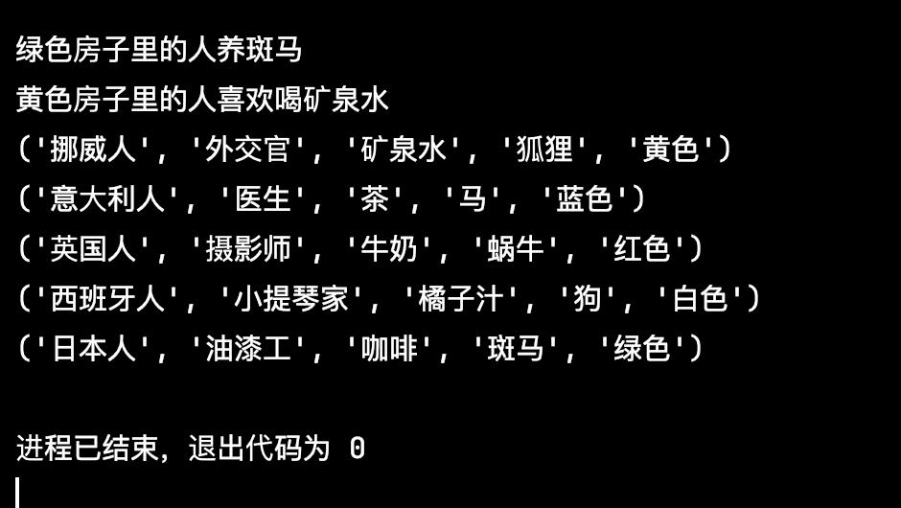

1. 总结

kanren库的效果奇佳，而且内容不多，用起来也十分的简单。虽然感觉没这个库也会有办法实现，但如果得靠自己写判断函数来实现推断的话，工作量想一想就很恐怖。这次也了解到了逻辑推理的有意思之处，这样的问题如果不靠代码，自己求解出来也很有意思！